CỘNG HÒA XÃ HỘI CHỦ NGHĨA VIỆT NAM
Độc lập – Tự do – Hạnh phúc
-----ooo0ooo-----
{coquan}, ngày {ngay} tháng {thang} năm {nam}
GIẤY ỦY QUYỀN
Bên ủy quyền (Bên A):
Ông (Bà): {hovaten}
Ngày sinh: {ngaysinh}
Số định danh cá nhân: {cccd}
Cấp ngày: {ngaycap} Nơi cấp: {coquancap}
Thường trú tại: {diachithuongtru}
Bên nhận ủy quyền (Bên B):
Ông (Bà): TRẦN NGỌC NAM
Ngày sinh: 25/07/2003
Số định danh cá nhân: 075203000065
Cấp ngày: 25/08/2022 Nơi cấp: Cục Trưởng Cục Cảnh Sát Quản Lý Hành Chính Về Trật Tự Xã Hội
Thường trú tại: 4465/9/40 Nguyễn Cửu Phú, Phường Tân Tạo, Thành phố Hồ Chí Minh
Nội dung uỷ quyền:
Ông/bà: TRẦN NGỌC NAM được phép thay mặt ông/bà {hovaten}, đến Phòng Kinh tế, Hạ tầng và Đô thị {coquan} để nộp hồ sơ đăng ký thành lập hộ kinh doanh và ký nhận kết quả bản chính hồ sơ đăng ký thành lập hộ kinh doanh.
Thời hạn uỷ quyền:
Thời hạn uỷ quyền: Từ ngày {ngay} tháng {thang} năm {nam} cho tới khi xong việc.
Tôi xin chịu trách nhiệm về mọi cam kết do bên được uỷ quyền nhân danh tôi thực hiện trong phạm vi uỷ quyền nêu trên. Tôi công nhận và hiểu rõ quyền, nghĩa vụ và lợi ích hợp pháp của mình và hậu quả pháp lý của việc uỷ quyền.
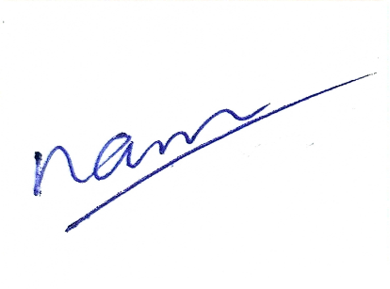  Bên nhận ủy quyền  (Ký, ghi họ tên)  TRẦN NGỌC NAM | Bên ủy quyền  (Ký, ghi họ tên)

